章末冲关评价练(三)
(时间：50分钟，满分：100分)
一、选择题(本题共8小题．每小题6分，共48分．在每小题给出的四个选项中，第1～5题只有一项符合题目要求，第6～8题有多项符合题目要求．全部选对的得6分，选对但不全的得3分，有选错的得0分．)
1．关于物体的惯性，下列说法中正确的是( )
A．把手中的球由静止释放后，球能加速下落，说明力是改变物体惯性的原因
B．田径运动员在110 m跨栏比赛中做最后冲刺时，速度很大，很难停下来，说明速度越大，物体的惯性也越大
C．战斗机在空战时，甩掉副油箱是为了减小惯性，提高飞行的灵活性
D．公共汽车在启动时，乘客都要向前倾，这是乘客具有惯性的缘故
【解析】 物体的惯性大小与物体的速度、受力大小无关，由物体质量大小唯一确定，由此可得C正确，A、B错误；公共汽车启动时，乘客要向后倾，D错误．
【答案】 C
2.为了让乘客乘车更为舒适，某探究小组设计了一种新的交通工具，乘客的座椅能随着坡度的变化而自动调整，使座椅始终保持水平，如图1所示．当此车减速上坡时(仅考虑乘客与水平面之间的作用)，则乘客( )
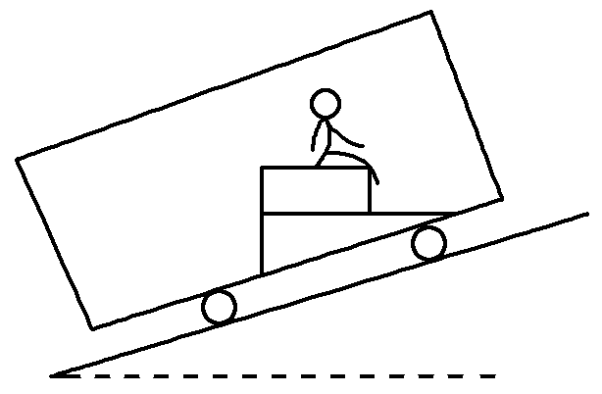
图1
A．处于超重状态
B．不受摩擦力的作用
C．受到向后(水平向左)的摩擦力作用
D．所受合力竖直向上
【解析】 当车减速上坡时，车有沿斜面向下的加速度，乘客也具有沿斜面向下的加速度，合力方向沿斜面向下，所受的水平面的摩擦力沿水平方向向左，乘客处于失重状态，故C正确，A、B、D均错误．
【答案】 C
3．用火箭发射人造卫星，假设火箭由静止竖直升空的过程中，火箭里燃料燃烧喷出气体产生的推力大小不变，空气的阻力也认为不变，则下列图中能反映火箭的速度v或加速度a随时间t变化的过程为( )
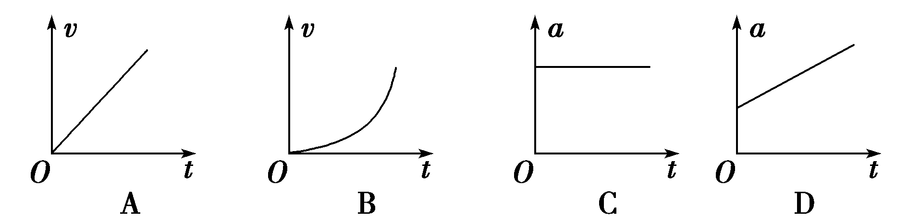
【解析】 由牛顿第二定律可得，F－mg－F_{f}＝ma，因推力F和阻力F_{f}大小不变，随着火箭的上升，火箭所受重力mg逐渐减小，故其加速度增大，速度也逐渐增大，B正确，A、C错误；因重力不随时间均匀减小，火箭的加速度也不随时间均匀增大，故D错误．
【答案】 B
4.将一轻质弹簧固定在竖直的墙壁上，如图2所示，右端与一小球相连接，另用一质量不计且不可伸长的细绳与小球相连，另一端固定．当系统静止时水平面对小球的支持力为零，细绳与竖直方向的夹角为θ＝45°.小球与水平面间的摩擦不可忽略，且动摩擦因数μ＝0.2，小球的质量为m＝1 kg，重力加速度取g＝10 m/s².假设最大静摩擦力等于滑动摩擦力，细绳剪断的瞬间，下列说法正确的是( )
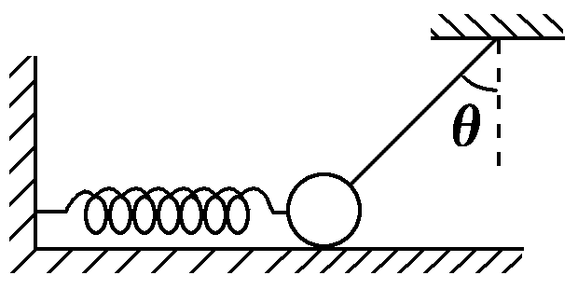
图2
A．小球仍静止
B．小球所受合力为10 N
C．小球的加速度大小为8 m/s²
D．小球所受的摩擦力为零
【解析】 当小球处于静止状态时，水平面对小球的弹力恰为零，所以弹簧对小球的弹力大小F＝mg，绳对小球的拉力T＝mg，在剪断轻绳的瞬间，弹簧的弹力F大小不能突变，水平面对小球的支持力大小突变为F_{N}＝mg，此时小球受到向右的摩擦力，所以小球的加速度大小a＝＝8 m/s²，方向向左，故选项C正确．
【答案】 C
5．(2016·潜江检测)如图3甲所示，质量为m的物块沿足够长的粗糙斜面底端以初速度v₀上滑先后通过A、B，然后又返回到底端．设从A到B的时间为t₁，加速度大小为a₁，经过A的速率为v₁，从B返回到A的时间为t₂，加速度大小为a₂，经过A的速率为v₂，则正确的是( )
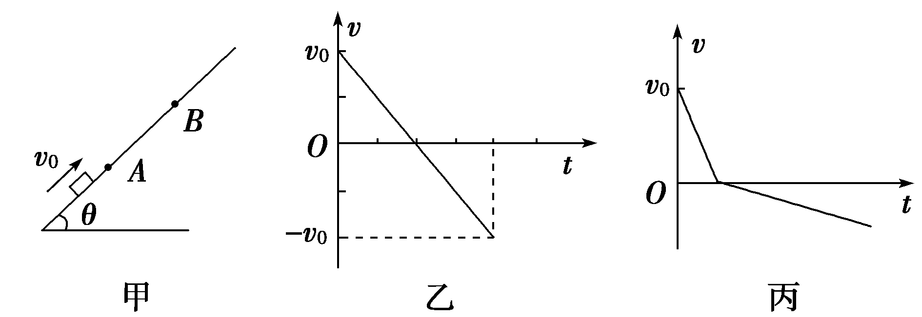
图3
A．t₁＝t₂，a₁＝a₂，v₁＝v₂
B．t₁＜t₂，a₁＜a₂，v₁＜v₂
C．物块全过程的速度—时间图线如图乙所示
D．物块全过程的速度—时间图线如图丙所示
【解析】 从A到B过程，a₁＝，从B到A的加速度a₂＝，所以a₁＞a₂，所以全程v t图线不是一条直线．时间t₁＜t₂，经过A点的速率v₁＞v₂，A、B两项错误；物块全过程的速度—时间图线如图丙所示，C项错误，D项正确．
【答案】 D
6．将一质量不计的光滑杆倾斜地固定在墙面上，如图4甲所示，现在杆上套一光滑的小球，小球在一沿杆向上的拉力F的作用下沿杆向上运动．该过程中小球所受的拉力以及小球的速度随时间变化的规律如图乙、丙所示．g＝10 m/s².则下列说法正确的是( )
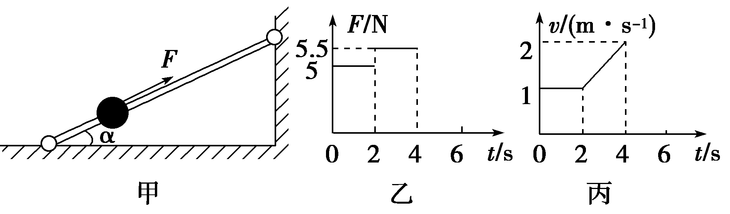
图4
A．2～4 s小球的加速度大小为0.5 m/s²
B．小球质量为2 kg
C．杆的倾角为30°
D．小球0～4 s内的位移为8 m
【解析】 由图象得：2～4 s小球的加速度a＝＝0.5 m/s²，则A正确；0～2 s小球做匀速直线运动时，重力沿细杆向下的分力等于5.0 N，2～4 s由牛顿第二定律得：F₂－F₁＝ma得：m＝1 kg，则B错误；设细杆与水平面的夹角为α，则F₂－mgsin α＝ma，解得：α＝30°，则C正确；由v t图象可知，图线与坐标轴围成的面积表示位移，即为5 m，则D错误．
【答案】 AC
7.将一质量为M的物块放在一水平桌面上，用一质量不计的轻绳跨过桌子边缘的定滑轮连接一托盘，如图5所示，在托盘中放上一定量的砝码．已知盘和砝码的总质量为m，M＝2m，重力加速度取g，忽略一切摩擦力和阻力．当将托盘由静止释放后，下列描述正确的是( )
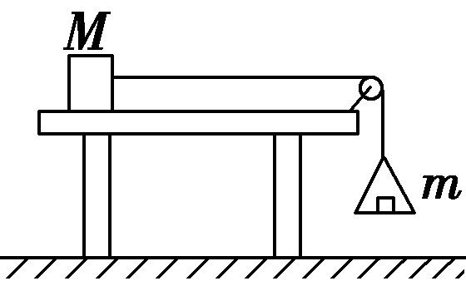
图5
A．砝码的加速度为g
B．物块的加速度为
C．绳子的拉力为mg
D．盘中的砝码处于完全失重状态
【解析】 应用隔离法，对托盘分析，由牛顿第二定律得mg－F＝ma，对物块分析，由牛顿第二定律得F＝2ma，可知加速度大小为a＝＝g，故A错误，B正确；将a＝g代入F＝2ma得F＝mg，C正确；由于砝码加速度向下且大小为，所以砝码处于失重状态，但不是完全失重，D错误．
【答案】 BC
8.如图6所示，长为L＝6 m、质量为m＝10 kg的木板放在水平地面上，木板与地面间的动摩擦因数为μ＝0.2，一个质量为M＝50 kg的人从木板的左端开始向右加速跑动，从人开始跑到人离开木板的过程中，以下v t图象可能正确的是(g取10 m/s²，a为人的v t图象，b为木板的v t图象)( )
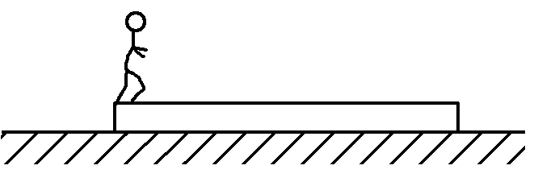
图6
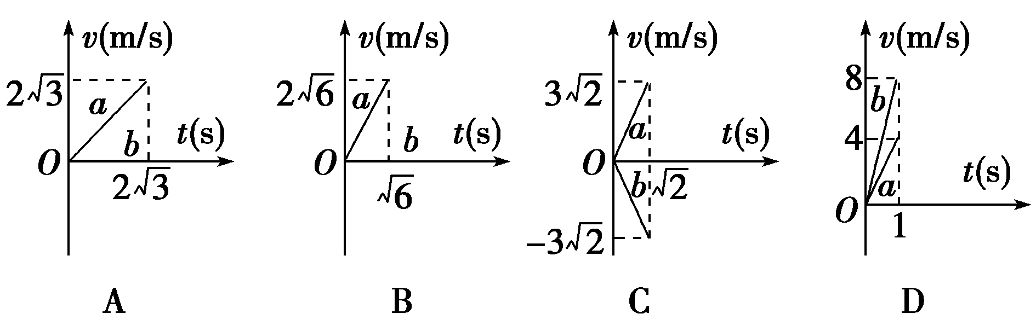
【解析】 人在木板上加速，受到木板向右的摩擦力，f＝Ma₁，木板与地面之间的最大静摩擦力f_{m}＝μ(M＋m)g＝120 N；A中人的加速度a₁＝1 m/s²，f＝Ma₁＝50 N＜120 N，木板静止不动，t＝2s内人的位移x＝6 m，A正确；同理B正确；C中人的加速度a₁＝3 m/s²，f＝Ma₁＝150 N＞120 N，木板向左加速，f－μ(M＋m)g＝ma₂，a₂＝3 m/s²，t＝ s内人的位移大小x₁＝3 m，木板的位移大小x₂＝3 m，C正确；D中木板的位移为负，应在时间轴的下方，因此D错误．
【答案】 ABC
二、非选择题(共4小题，共52分，按题目要求作答，解答题要有必要的文字说明和解题步骤，有数值计算的要注明单位)
9．(12分)(2016·益阳模拟)在水平固定的长木板上，小明用物体A、B分别探究了加速度随外力变化的关系，实验装置如图7甲所示(打点计时器、纸带图中未画出)．实验过程中小明用不同的重物P分别挂在光滑的轻质动滑轮上，使平行于长木板的细线拉动长木板上的物体A、B由静止开始加速运动(纸带与打点计时器之间阻力及空气阻力可忽略)，实验后进行数据处理，小明得到了物体A、B的加速度a与轻质弹簧测力计弹力F的关系图象分别如图乙中的A、B所示．
(1)由图甲判断下列说法正确的是________．
A．一端带有定滑轮的长木板不水平也可以达到实验目的
B．实验时应先接通打点计时器电源后再释放物体
C．实验中重物P的质量应远小于物体的质量
D．弹簧测力计的读数始终为重物P的重力的一半
(2)小明仔细分析了图乙中两条线不重合的原因，得出结论：两个物体的质量不等，且m_{A}________m_{B}(填“大于”“等于”或“小于”)；两物体与木板之间动摩擦因数μ_{A}________μ_{B}(填“大于”“等于”或“小于”)．
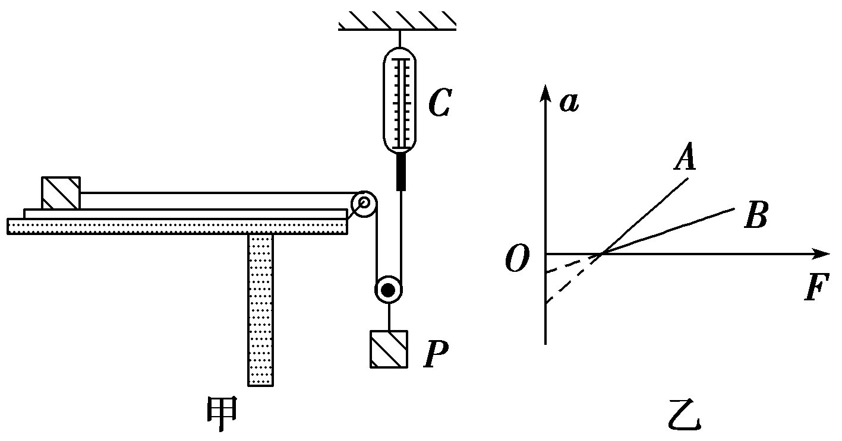
图7
【解析】 (1)长木板水平时，对物体由牛顿第二定律可得F－μmg＝ma，即a＝－μg，所以不平衡摩擦力时，也可以达到实验目的；若木板不水平，当滑轮一侧较高时应有F－mgsin θ－μmgcos θ＝ma，较低时应有F＋mgsin θ－μmgcos θ＝ma，仍能达到实验目的，A正确；实验要求应先接通电源后释放纸带，B正确；由于动滑轮是轻质光滑的滑轮，所以绳子对物体的拉力一定等于弹簧测力计的读数，与重物P的质量大小无直接关系，C错误；对重物P分析，当加速度为a时，应有Mg－2F＝Ma，可得F＝Mg－Ma，所以只有当a＝0时，F才等于Mg，D错误．
(2)设物体加速度大小为a，据牛顿第二定律应有F－μmg＝ma，可得a＝－μg＝F－μg.
根据a F图象斜率k＝可知，A的斜率大于B的斜率，所以＞，即m_{A}＜m_{B}；再根据纵轴截距为－μg可知μ_{A}＞μ_{B}.
【答案】 (1)AB (2)小于 大于
10．(13分)(2016·邵阳检测)在风洞实验室里，一根足够长的均匀直细杆与水平面成θ＝37°固定，质量为m＝1 kg的小球穿在细杆上静止于细杆底端O，如图8甲所示．开启送风装置，有水平向右的恒定风力F作用于小球上，在t₁＝2 s时刻风停止．小球沿细杆运动的部分vt图象如图乙所示，取g＝10 m/s²，sin 37°＝0.6，cos 37°＝0.8，忽略浮力．求：
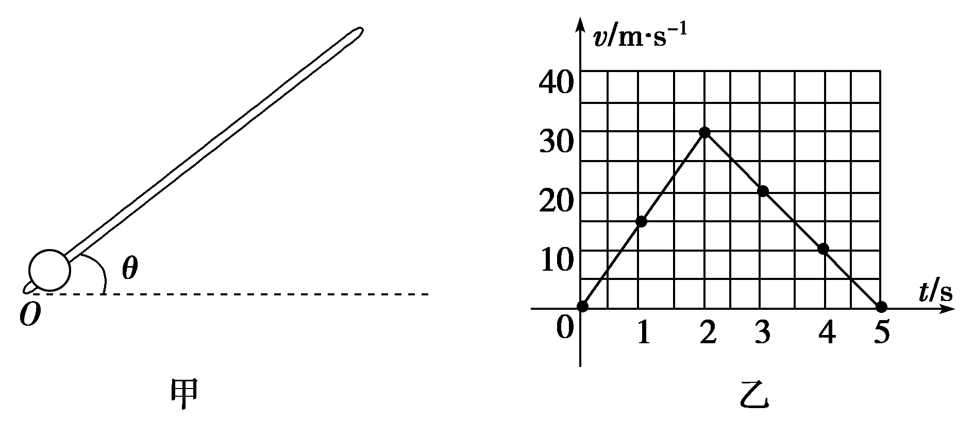
图8
(1)小球在0～2 s内的加速度a₁和2～5 s内的加速度a₂；
(2)小球与细杆间的动摩擦因数μ和水平风力F的大小．
【解析】 (1)取沿杆向上为正方向，由题图乙可知
在0～2 s内：a₁＝＝15 m/s²(方向沿杆向上)
在2～5 s内：a₂＝＝－10 m/s²(方向沿杆向下)．
(2)有风力时的上升过程，对小球受力分析有
Fcos θ－μ(mgcos θ＋Fsin θ)－mgsin θ＝ma₁
停风后的上升阶段，有
－μmgcos θ－mgsin θ＝ma₂
综上解得μ＝0.5，F＝50 N.
【答案】 (1)15 m/s²，方向沿杆向上；10 m/s²，方向沿杆向下 (2)0.5 50 N
11．(13分)如图9甲所示，质量为m＝2 kg的物体在水平面上向右做直线运动．过A点时给物体一个水平向左的恒力F并开始计时，选水平向右为速度的正方向，通过速度传感器测出物体的瞬时速度，所得vt图象如图乙所示．取重力加速度g＝10 m/s².求：
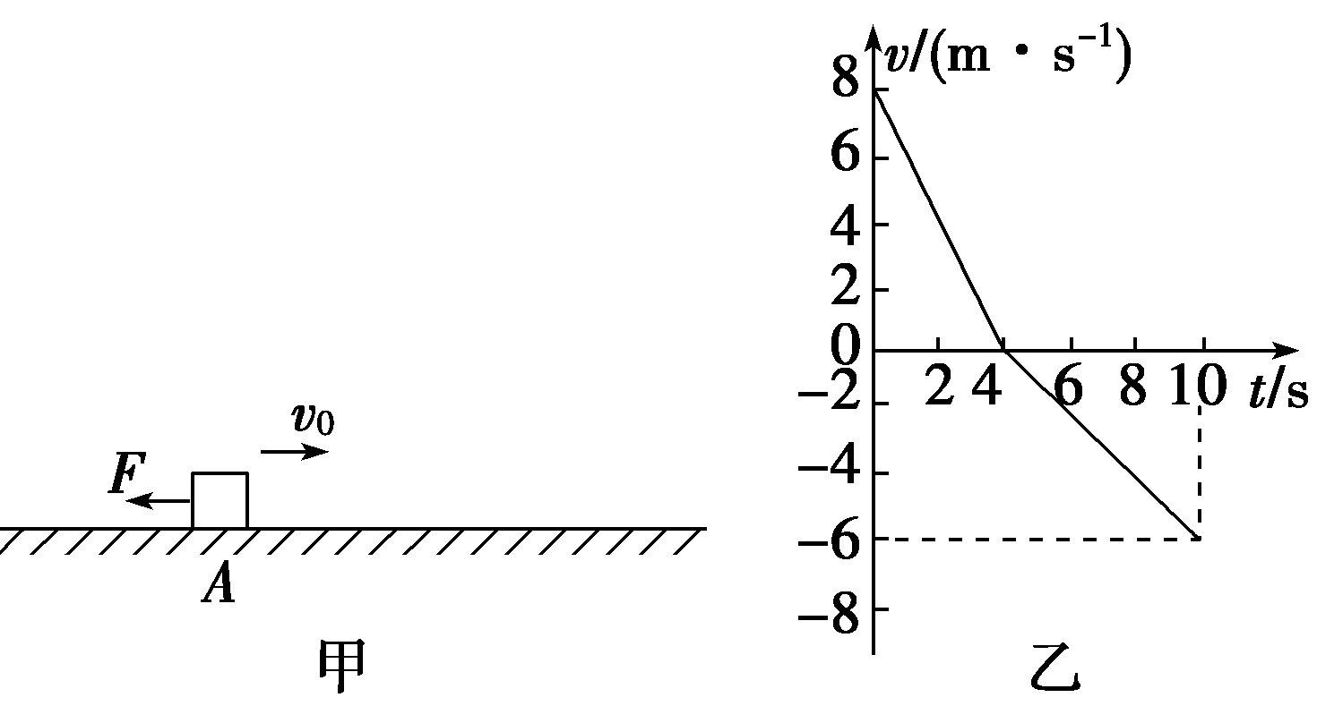
图9
(1)力F的大小和物体与水平面间的动摩擦因数μ；
(2)10 s末物体离A点的距离．
【解析】 (1)设物体向右做匀减速直线运动的加速度大小为a₁，则由题中vt图象得a₁＝2 m/s²①
根据牛顿第二定律有，F＋μmg＝ma₁②
设物体向左做匀加速直线运动的加速度为a₂，则由题中vt图象得a₂＝1 m/s²③
根据牛顿第二定律得F－μmg＝ma₂④
联立①②③④解得：F＝3 N，μ＝0.05.
(2)设10 s末物体离A点的距离为d，d应为v t图象与横轴所围的面积，则d＝m－m＝－2 m
负号表示物体在A点左侧．
【答案】 (1)3 N 0.05 (2)2 m
12．(14分)(2015·石家庄调研)如图10所示，质量M＝1 kg的木板静置于倾角θ＝37°、足够长的固定光滑斜面底端．质量m＝1 kg的小物块(可视为质点)以初速度v₀＝4 m/s从木板的下端冲上木板，同时在木板的上端施加一个沿斜面向上F＝3.2 N的恒力．若小物块恰好不从木板的上端滑下，求木板的长度l.(已知小物块与木板之间的动摩擦因数μ＝0.8，重力加速度g取10 m/s²，sin 37°＝0.6，cos 37°＝0.8.)
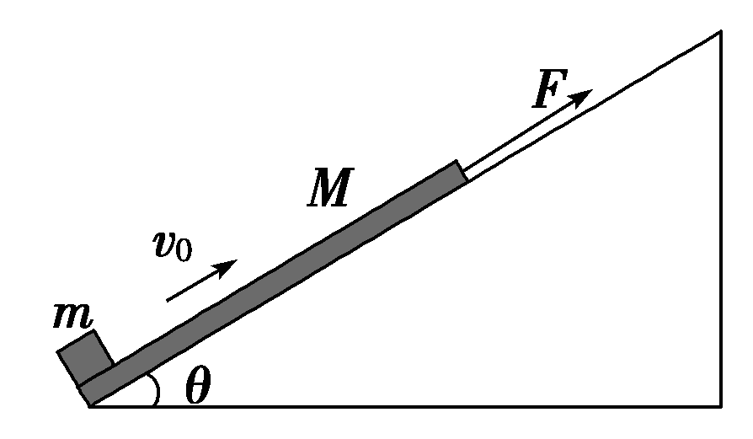
图10
【解析】 由题意，小物块沿斜面向上做匀减速运动，木板沿斜面向上做匀加速运动，当小物块运动到木板的上端时，恰好和木板共速．
小物块的加速度为a，由牛顿第二定律：
mgsin θ＋μmgcos θ＝ma，①
木板的加速度为a′，由牛顿第二定律：
F＋μmgcos θ－Mgsin θ＝Ma′，②
设二者共速的速度为v，经历的时间为t，由运动学公式v₀－at＝a′t，③
小物块的位移为x，木板的位移为x′，
x＝v₀t－at²，④
x′＝a′t²，⑤
小物块恰好不从木板上端滑下，有x－x′＝l，⑥
联立①②③④⑤⑥式解得
l＝0.5 m.
【答案】 0.5 m

